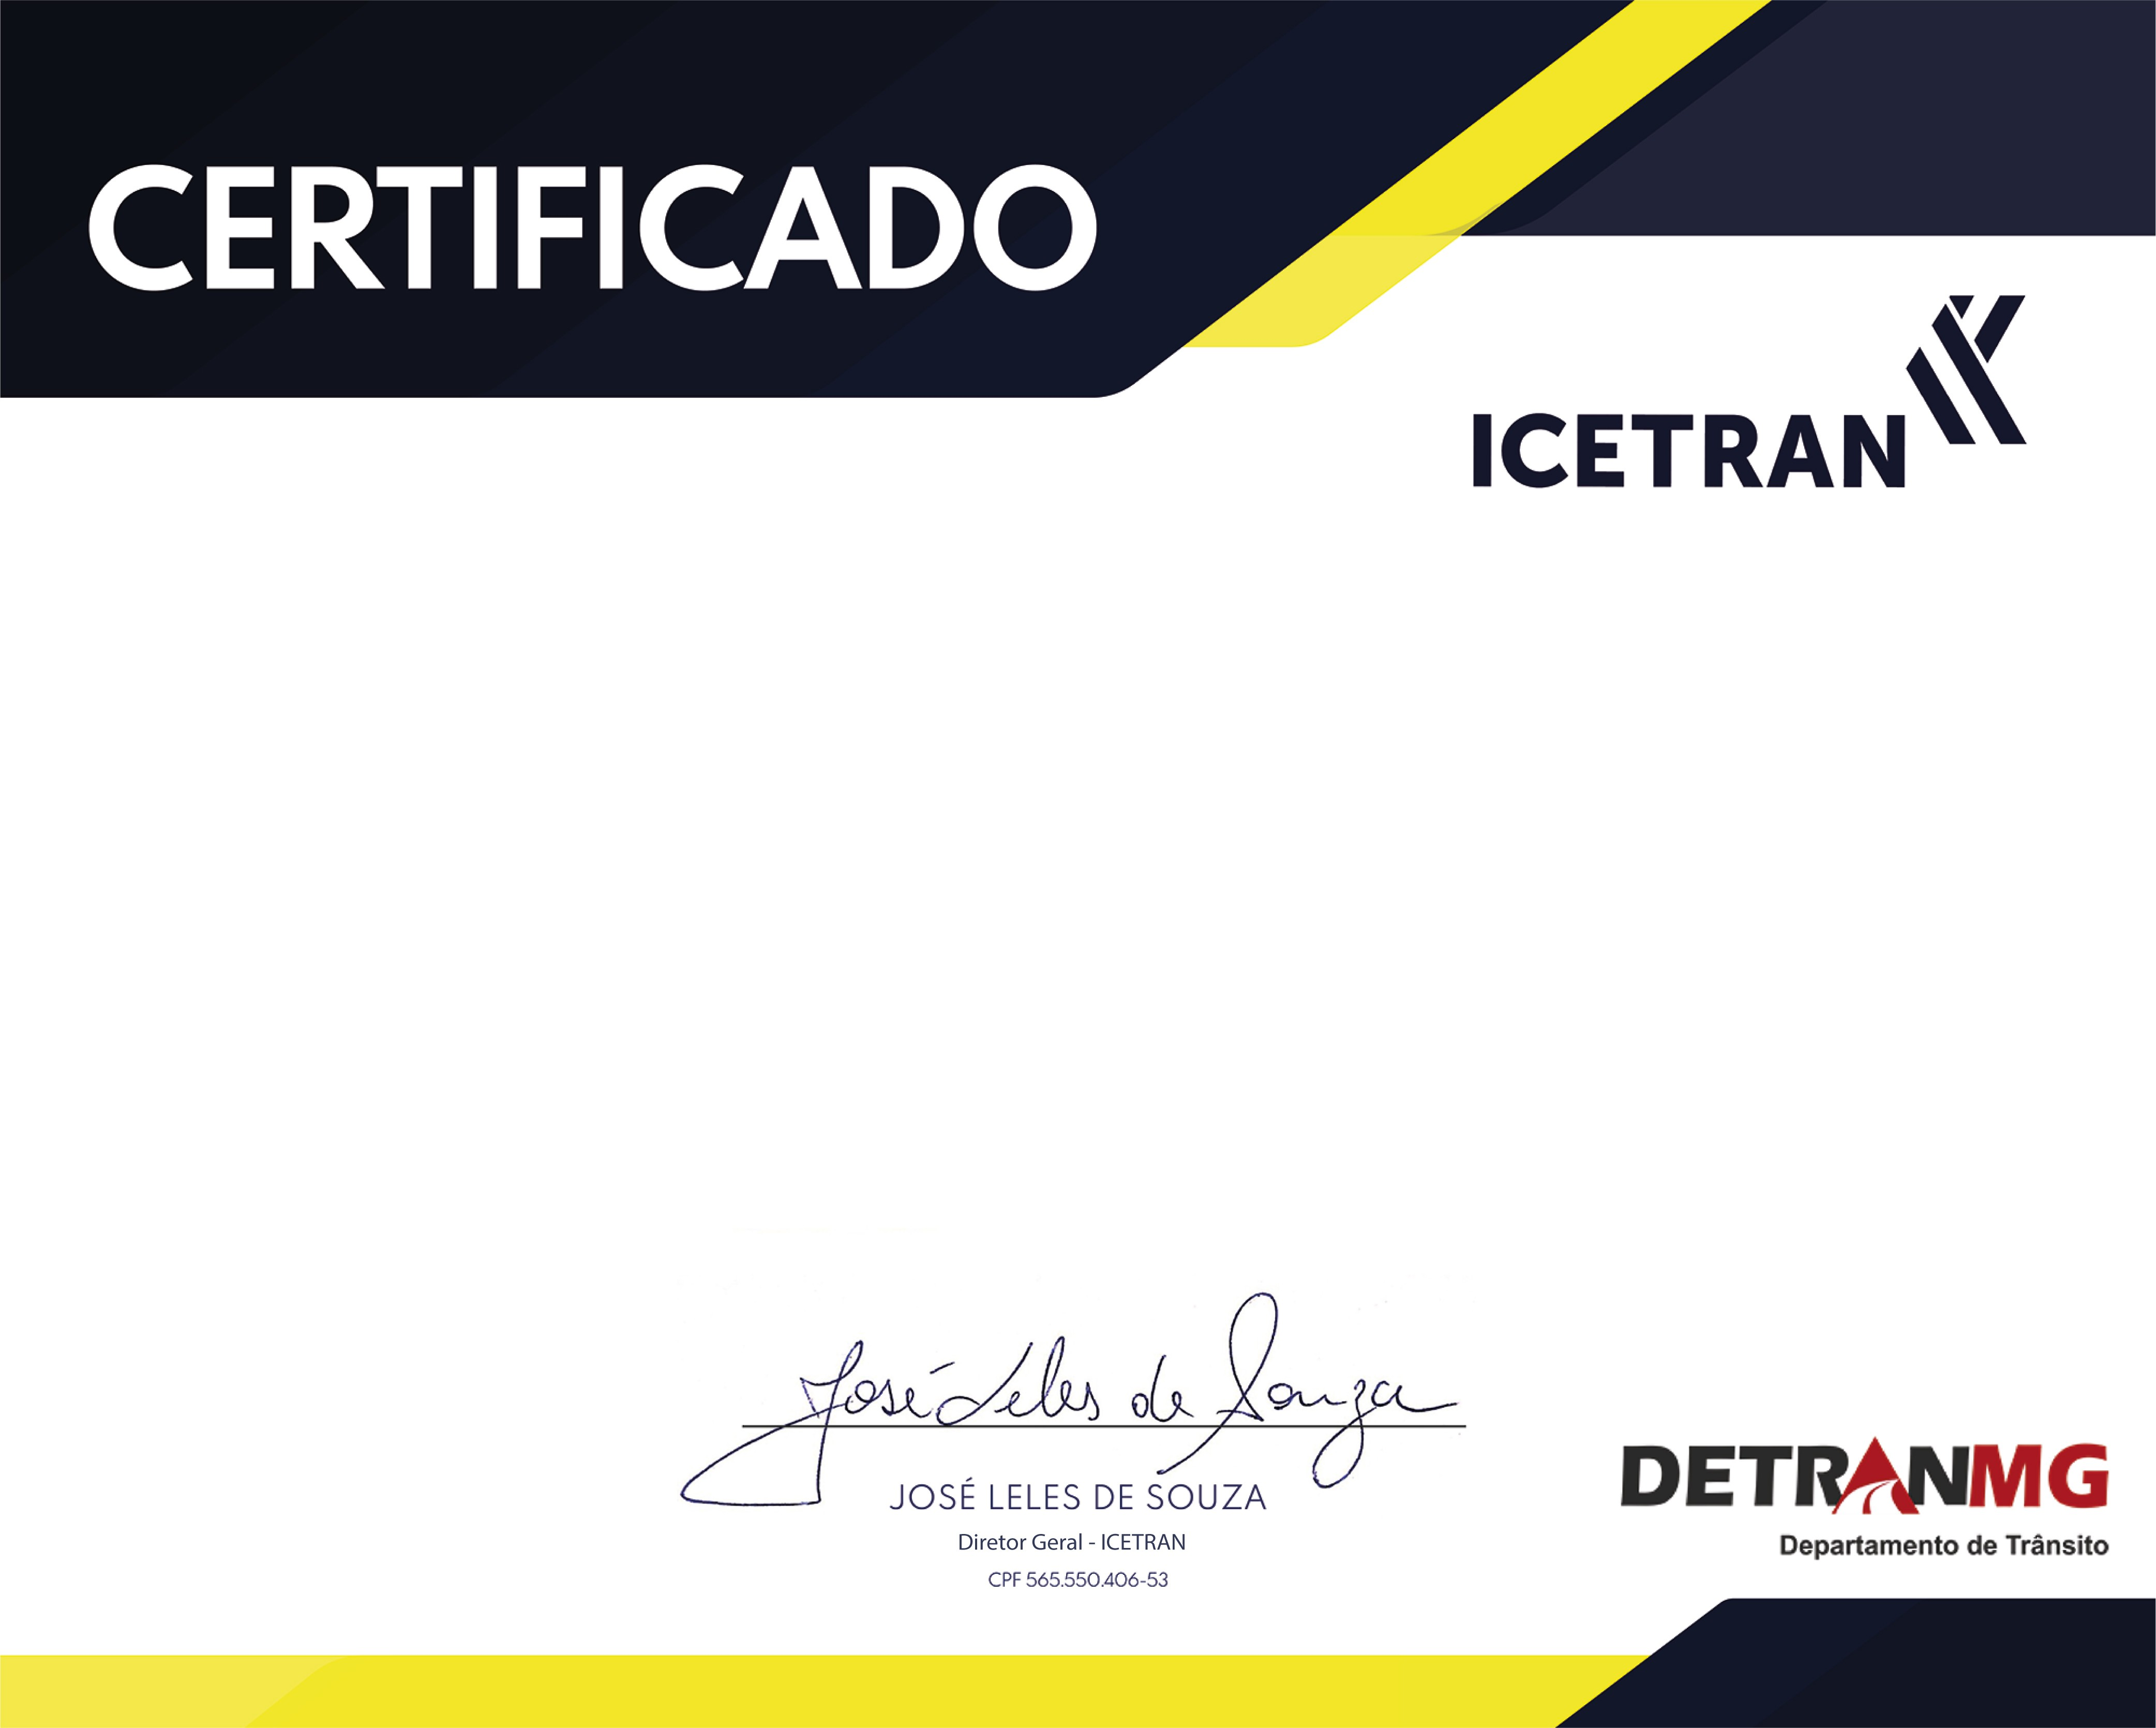

CERTIFICADO Nº 0006MG 000 {rg}

Certificamos que {nome_aluno} portador do CPF {cpf} e CNH {cnh}, habilitado na categoria {categoria}, concluiu o **Curso de CONDUTORES DE VEÍCULOS DE TRANSPORTE DE PRODUTOS PERIGOSOS**, na modalidade a Distância com carga horária de 50 horas, no período {data_inicio} a {data_fim} .

Florianópolis, {data_hoje}.

ICETRAN INSTITUTO DE CERTIFICACAO E ESTUDOS DE TRANSITO E TRANSPORTE LTDA - CNPJ: 02.968.119/0001-88

|  |  |  |  |  |
| --- | --- | --- | --- | --- |
| **CONDUTORES DE VEÍCULOS DE TRANSPORTE DE PRODUTOS PERIGOSOS 2024** | | | | |
|  | **HISTÓRICO** | | | |
| **ORGANIZAÇÃO CURRICULAR** | **TUTOR/INSTRUTOR** | **Carga Horária** | **Nota** | **Resultado** |
| MOVIMENTAÇÃO DE PRODUTOS PERIGOSOS - MOPP | LUIZ FERNANDO DIAS MARTINS CPF 411.249.100-00 | 15 | {nota1} | Aprovado |
| NOÇÕES DE PRIMEIROS SOCORROS, RESPEITO AO MEIO AMBIENTE E PREVENÇÃO DE INCÊNDIO MOPP | LUIZ FERNANDO DIAS MARTINS CPF 411.249.100-00 | 10 | {nota2} | Aprovado |
| DIREÇÃO DEFENSIVA MOPP | LUIZ FERNANDO DIAS MARTINS CPF 411.249.100-00 | 10 | {nota3} | Aprovado |
| LEGISLAÇÃO DE TRÂNSITO - MOPP | LUIZ FERNANDO DIAS MARTINS CPF 411.249.100-00 | 15 | {nota4} | Aprovado |
| Total | | 50 |  | |



**Matrícula:** {id_matricula}

**Registro:** 0006MG 000 {rg}

**Folha:** {folha} **Livro:** {livro}

**Aluno/Assinatura:**

**Renach:** {renach}

**Curso:** CONDUTORES DE VEÍCULOS DE TRANSPORTE DE PRODUTOS PERIGOSOS

*Certificado válido por 5 anos a contar a partir da data de conclusão* **Link de Validação:** https://icetran.alfamaoraculo.com.br/validador **Código de Validação:** {codigo_certificado}